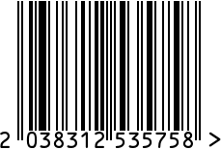
Ложка чайная «Кот»
латунная посеребренная с чернью

Артикул: КМ1824ЛЖ06_8
Вес (г): 29
Габариты (ВхДхШ, мм): 10х150х25
Состав: латунь,
покрытие cеребро 999 пр.
Цвет: серебристый
Страна: Россия
Продавец: ООО «РУЗОНС»
Адрес: г.Москва, ВН.ТЕР.Г.,
Муниципальный
округ Обручевский,
пр-кт Ленинский, д.111, к.1


Ложка чайная «Кот»
латунная посеребренная с чернью
Артикул: КМ1824ЛЖ06_8
Вес (г): 29
Габариты (ВхДхШ, мм): 10х150х25
Состав: латунь,
покрытие cеребро 999 пр.
Цвет: серебристый
Страна: Россия
Продавец: ООО «РУЗОНС»
Адрес: г.Москва, ВН.ТЕР.Г.,
Муниципальный
округ Обручевский,
пр-кт Ленинский, д.111, к.1

